Landeskinderturnfest 2019 Heilbronn
Rückmeldungen bitte spätestens bis 10. Mai 2019
Mitarbeit
Empfangteam am Bahnhof

Freitag, 19. Juli 2019 ca. 16:00 – 19:00 Uhr (3 Pers.)

Beschreibung der Aufgaben

- erste Anlaufstelle bei der Ankunft
- geben von Ortsauskünfte

Organisatorischer Ablauf
Eine allgemeine Helferbesprechung findet ca. 2-3 Wochen vor der Veranstaltung statt.

Verein :

Ansprechpartner/in:

Tel.:

E-Mail-Adresse:

Einsatztag | Einsatzzeit | Anzahl der Helfer
Freitag, 19.7. | ca. 16:00 – 19:00 Uhr

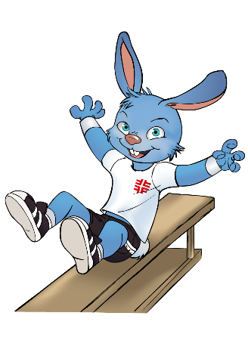
Änderungen vorbehalten
Tabelle kann als vereinsinterne Helferübersicht verwendet werden.
Übersicht zur vereinsinternen Bearbeitung und zur Ergänzung der Helfermeldung
kann bis 10. Juni 2019 nachgereicht werden

Mitarbeit
Empfangteam am Bahnhof
Freitag, 19.Juli 2019, ca. 16.00 – 19:00 Uhr (3 Pers.)

Verein: ______________________________________ Tel.: ______________________________________

Verantwortlicher
Ansprechpartner: ______________________________________ E-Mail-Adresse: ______________________________________

Einsatztag | Zeiten  (siehe oben) | Verein | Vorname | Name | Telefon | Mobil | E-Mail | T-Shirt  Größe

